Публичный доклад
муниципального бюджетного дошкольного образовательного учреждения детского сада № 51 «Золотая рыбка» комбинированного вида

2011- 2012 учебный год

1.Структура и количество групп.

2.Структура управления

3.Задачи на 2011-2012 учебный год

4.Образовательная политика ДОУ

5.Преемственность со школой

6.Взаимосвязь с другими организациями

7.Формы работы с семьей

8.Перспективы и планы развития

Муниципальное бюджетное дошкольное образовательное учреждение детский сад № 51 «Золотая рыбка» функционирует с 1988года.
Статус Муниципального бюджетного дошкольного образовательного учреждения детский сад № 51 «Золотая рыбка» комбинированного вида получил 01 января 2012 года.
Дата регистрации Устава МБДОУ д/с № 51 «Золотая рыбка»: 12 декабря 2011года.
Лицензия: Серия А, № 345549 от 22 июня 2010года.
Юридический адрес: 142641, Россия, Московская область, Орехово-Зуевский район, д.Давыдово, ул.Заводская, д.51.
Фактический адрес: 142641, Россия, Московская область, Орехово-Зуевский район, д.Давыдово, ул.Заводская, д.51.
Месторасположение МБДОУ д/с № 51 «Золотая рыбка»: в густонаселенном микрорайоне д.Давыдово, ул.Заводская. Ближайшее окружение: жилые многоэтажные дома, частный жилой сектор, ЦДК «Триумф», МАДОУ «Давыдовская гимназия, 2 микрорайон.
МБДОУ д/с № 51 «Золотая рыбка» расположен в 2-х этажном панельном здании, по проекту рассчитан на 12 групп , 220 детей, общая площадь-4013м2
В настоящее время функционируют 11 групп.
Режим работы: 7.30-18.00. Пятидневная рабочая неделя. Выходные дни: суббота, воскресенье и праздничные дни.
Территория детского сада полностью озеленена, посажены различные вида деревьев, кустарников, разбиты клумбы, цветники, газоны.
Оборудованы участки для 12 групп в соответствие с СанПиН. Имеется спортивная площадка.

Количество функционирующих групп в ДОУ | 2010- 2011 учебный год |  | 2011-2012 учебный год
Количество функционирующих групп в ДОУ | 6 групп |  | 11 групп
1 младшая группа | 1 | 18 детей | 6 | 91 ребенок
2 младшая группа | 1 | 24 ребенка | 1 | 21 ребенок
Средняя группа | 1 | 23 ребенка | 1 | 24 ребенка
Старшая группа | 2 | 46 детей | 2 | 44 ребенка
Подготовительная к школе группаа | 1 | 24 ребенка | 1 | 24 ребенка
Итого: | 6 | 135 детей | 11 | 204 ребенка

Управление ДОУ осуществляется под руководством заведующего и трудовым коллективом. На этом уровне решаются задачи жизнеобеспечения детей, перспективы развития ДОУ на пути достижения поставленной цели.
Заведующий МБДОУ д/с № 51 «Золотая рыбка» Саблина Людмила Акимовна, высшая квалификационная категория.
Старший воспитатель Мартынова Наталья Михайловна, высшая квалификационная категория.
Заместитель заведующего по АХР Нешина Нина Викторовна.
Старшая медсестра Силкина Татьяна Аркадьевна.
Музыкальный руководитель Очильдиева Надежда Ивановна, высшая квалификационная категория.
Инструктор по физической культуре Григорян Наталья Афанасьевна, первая квалификационная категория
Учителя- логопеды:
Худолеева Ольга Николаевна, первая квалификационная категория.
Левина Елена Владимировна.
Кузнецова Ирина Алексеевна.
Педагог- психолог Кошелева Надежда Александровна
Контактная информация: телефон/ факс: 8(496) 4-174-089, e-mail: mbdou51-davydovo@mail.ru
Приоритетными направлениями в работе МБДОУ д\с № 51 «Золотая рыбка» являются:
- познавательно – речевое развитие;
- художественно – эстетическое развитие;
- физическое развитие.

- -- -охрана жизни и здоровья детей, обеспечение психофизического благополучия каждого ребенка;
- речевое развитие детей, формирование культуры общения в коллективе;
- формирование эстетических качеств;
- физическое развитие детей.
Принципы взаимодействия педагогов с детьми: доброжелательное отношение к ребенку, педагогика сотрудничества с детьми.
Формы организации педагогического процесса в ДОУ:
- занятия,;
- игровая деятельность;
- трудовая деятельность;
- коррекционная работа с детьми.
Предметно- развивающая среда ДОУ:
- Групповые комнаты
- Музыкальный зал
- Физкультурный зал
- Бассейн
- Кабинеты учителей- логопедов
- Кабинет психолога
- Зимний сад
- Комната дорожного движения
- Уголок русского быта
- Комната сказок
- Игровые участки
- Спортивная площадка
- Цветники
- Уголок леса
- Уголок луга

Детский сад работает в режиме развития. Главные условия при подборе педагогических кадров: профессионализм, любовь к детям, толерантность.
Педагогический коллектив- 23 человека.

Категории | Количество педагогов | % соотношение
Высшая | 4 | 18%
Первая | 5 | 22 %
Вторая | 3 | 13 %
По стажу и образованию | 11 | 47%
Образование | Количество педагогов | % соотношение
Высшее | 9 | 39%
Среднее специальное | 14 | 61 %
в 2011-2012 учебном году обучились на курсах повышения квалификации- 1 сотрудник (заведующий Саблина Л.А.) в ГОУ «Педагогическая академия» по теме: «Технология деятельности успешного руководителя».
Аттестовались на высшую квалификационную категорию – 1 человек
( заведующий Саблина Л.А.)

В 2011- 2012 учебном году образовательная деятельность ДОУ строилась на основе «Программы воспитания и обучения в детском саду» под ред.М.А.Васильевой, В.В. Гербовой, Т.С.Комаровой,
Принципы построения программы: создание благоприятных условий для полноценного проживания ребенком дошкольного детства, формирование основ базовой культуры личности, всестороннее развитие психических и физических качеств в соответствии с возрастными и индивидуальными особенностями, подготовка ребенка к жизни в современном обществе.
Для достижения целей первостепенное значение имеют:
- Забота о здоровье, эмоциональном благополучии и своевременном всестороннем развитии каждого ребенка;
- Создание в группах атмосферы гуманного и доброжелательного отношения ко всем воспитанникам, что позволит растить их общительными, добрыми, любознательными, стремящимися к самостоятельному творчеству;
- Максимальное использование разнообразных видов детской деятельности; их интеграция в целях повышения эффективности образовательного процесса;
- Креативность (творческая организация) процесса воспитания и обучения;
- Вариативность использования образовательного материала, позволяющая развивать творчество в соответствии с интересами и наклонностями каждого ребенка;
- Уважительное отношение к результатам своего творчества;
- Обеспечение развития ребенка в процессе воспитания и обучения;
- координация подходов к воспитанию детей в условиях ДОУ и семьи. Обеспечение участия семьи в жизни групп детского сада и ДОУ в целом;
- соблюдение преемственности в работе детского сада и начальной школы, исключающей умственные и физические перегрузки в содержании образования ребенка дошкольного возраста.
Парциальные программы:
№ п/п | Название программы | Автор | Цели программы
1. | Программа по изобразительной деятельности в детском саду | Г.С.Швайко | Развитие творческих способностей у детей дошкольного возраста
2. | «Музыкальные шедевры» | О.П.Радынова | Формирование основ музыкальной культуры детей дошкольного возраста
3. | «Юный эколог» | С.Н.Николаева | Формирование основ экологической культуры у детей. Развитие экологической культуры взрослых.
4. | «Я человек» | С.А.Козлова | Формирование у ребенка мировоззрения- своего видения мира, своей картины мира, созвучной возможному уровня развития его чувств.
5. | «Приобщение детей к истокам русской народной культуры» | О.Л.Князева, М.Д.Маханева | Нравственно- патриотическое воспитание детей, основанные на их приобщение к истокам русской народной культуры.
6. | «Основы безопасности детей дошкольного возраста» | Р.Б.Стеркина, О.Л.Князева, Н.Н.Авдеева | Становление основ экологической культуры, приобщение к здоровому образу жизни.
7. | Программа по развитию речи в детском саду | О.С.Ушакова | Программа направлена на развитие связной речи дошкольников
8. | Коррекция нарушения речи | Т.Б.Филичева  Г.В.Чиркина | Программа для работы с детьми с нарушением речи.

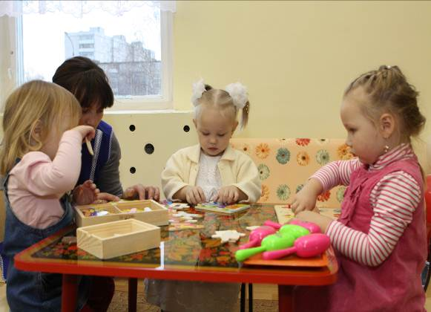
ДОУ тесно сотрудничает с МАОУ «Давыдовская гимназия». Преемственность предполагает взаимосвязь содержания воспитательно- образовательной работы, методы ее осуществления. Преемственность предусматривает, с одной стороны, передачу в школу детей с таким уровнем общего развития и воспитанности, который отвечает требованиям школьного обучения, с другой стороны, опору школы на знания, умения, качества, которые уже приобретены школьниками, активное использование их для дальнейшего всестороннего развития учащихся. Преемственность рассматривается как двусторонний процесс, в котором на дошкольной ступени образования сохраняется самоценность дошкольного детства и формируется фундаментальные личностные качества ребенка, которые служат основой успешного школьного обучения. В то же время школа, как преемник дошкольной ступени образования, не строит свою работу, а опирается на достижение ребенка- дошкольника и организует свою педагогическую практику, развивая накопленный им потенциал, что позволяет реализовывать непрерывность в развитии детей и образовании как системе. Выполнение программных требований за 2011-2012 учебный год
Формирование элементарных математических представлений | 86%
Развитие игровой мотивации | 88%
Развитие музыкальных способностей детей | 90%
Физическое развитие детей | 90%
Развитие речи и подготовка к обучению грамоте | 87%

Давыдовский
ЦДК «Триумф»
МУЗ«Давыдовская сельская районная больница
Совет ветеранов с/ п Давыдовское
Управление
образования
Орехово- Зуевского
района

Детская школа искусств им.П.Бородина
МБДОУ д/с № 51 «Золотая рыбка»
МОУ «Центр образовани»
Администрация с/п Давыдовское
МАОУ «Давыдовская. гимназия»

Работа с родителями
Продуктивное, совместное с родителями воспитание дошкольника- это взаимодействие семьи и детского сада по предупреждению и решению актуальных проблем воспитания при обоюдной активности и ответственности взрослых.
Специалисты детского сада помогают родителям перевести воспитание в семье на новую, более высокую ступень. Педагоги детского сада изучают семьи воспитанников, изучают разнообразные методы и формы, позволяющие дифференцированно подходить родителям к детям.

- Общие родительские собрания
- Групповые родительские собрания
- Заключение договоров с родителями
- Анкетирование родителей
- Консультации специалистов
- Индивидуальные беседы
- Совместные праздники и досуги, мероприятия по благоустройству территории ДОУ
- Создание предметно- развивающей среды для детей и родителей

В 2011-2012 учебном году в детском саду были открыты 6 дополнительных групп. До недавнего времени половину детского сада занимала ДЮСШ «Юность». На районном уровне было принято решение о переводе спортсменов в другие помещения, а в этом открыть дополнительные группы. Огромную помощь в подготовке групп к приходу дошколят оказали районные власти, родители, спонсоры, среди которых местные депутаты- предприниматели Р.Е.Гущин, В.И.Овинников, В.Г.Кабанов.
На торжественное открытие групп приехали почетные гости: глава Орехово-Зуевского муниципального района А.П.Филиппов, начальник районного управления образования А.Н.Цветков, глава сельского поселения Давыдовское А.А.Шумилин, заместитель начальника районного управления образования В.Н.Смирнова, председатель совета депутатов сельского поселения Давыдовское А.С.Сарычева, депутаты районного совета депутатов М.В.Ганенкова, Д.А.Травкин, директор МАОУ «Давыдовская гимназия» Н.А.Антонова, предприниматель В.Г.Кабанов, представители фирмы- подрядчика, выполнявшая строительные работы.

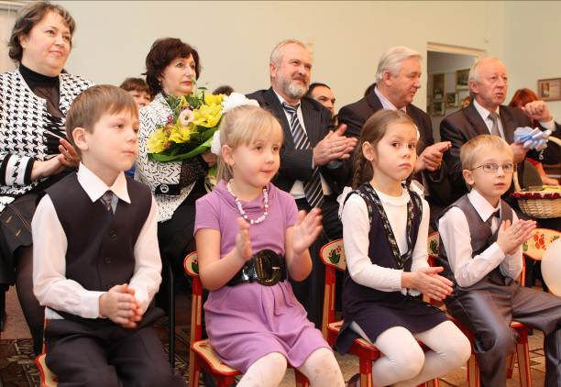
- Удовлетворения запросов родителей на предоставление дополнительных услуг.
- Создание условий для развития творческого потенциала и творческого саморазвитие каждого ребенка.
- Предоставить возможность каждому педагогу повысить свою профессиональную квалификацию.

1. Охрана жизни и укрепление здоровья детей
2. Вариативность использования образовательного материала, позволяющая развивать творчество в соответствии с интересами и наклонностями каждого ребёнка
3. Формирование духовных и общечеловеческих ценностей
4. Развитие свободного общения со взрослыми и детьми
5. Формирование основ безопасности собственной жизнедеятельности
6. Воспитание ценностного отношения к собственному труду, труду других людей и его результатам
7. Развитие познавательных и речевых способностей
8. Формирование основ экологической культуры
9. Художественно-эстетическое развитие детей, формирование их духовного мира путём
приобщения к театрализованной деятельности
10. Переход на ФГТ

